Приложение № 4
к договору о предоставлении
государственного гранта
от «15» марта 2023 года № 19

ИТОГОВЫЙ ПРОГРАММНЫЙ ОТЧЕТ

Грантополучатель: | Общественное объединение «Неправительственная организация «The Last Hope»
Тема гранта: | Повышение правовой грамотности население Северо-Казахстанской области в вопросах общественного контроля и совместной работе с гражданскими институтами, Развитие гражданских инициатив на селе
Сумма гранта: | 5 396 200 тенге

1. Информация о выполненных работах

№ | Задача  мероприятия | Мероприятий согласно Детальному плану | Срок исполнения мероприятия | Уровень достижения целевых индикаторов по продуктам социального проекта | Количество участников | Описание (если, на момент сдачи отчетности деятельность выполнено частично, то описывается выполненная работа. Кроме того, при описании данного пункта необходимо ответить на вопрос, что представители целевой группы получили в рамках реализации проекта) | Приложенные подверждающие документы  (фото, ссылки и списки) | Стоимость мероприятия
1 | Повышение компетенций местных сообществ по провдению общественного мониторинга | Тренинг, обучение населения Жамбылский, Есильский районы | Июль –август 2023 г. | -Два выезда (один - Жамбылский и один в Есильский районы)  встреча и обучение членов рабочей группы, местного сообщества;  - составления двух актов в (Жамбылском р-не один акт, Есильском р-не один акт);  - два тренинга (охват десять человек жители Жамбылского района и десять человек в Есильском районе);  - один пост размещен (на facebook целевая группа 100 человек госслужащие, активисты и instagram- один пост целевая группа 100 человек, население от 20- 50 лет);  - два запроса в контрольно-надзорный орган. | 20 человек | Во время выезда в Жамбылский район на объекты расположенные в сёлах Айымжан и Узынколь по мониторингу обеспеченности централизованным водоснабжением в сельских населенных пунктах с рабочей группой, членами местного сообщества, депутатами Жамбылского района, представителями ЖКХ Жамбылского района, представителями ОО НПО «The Last Hope», Филиала Республиканского Общественного Объединения «Первый Антикоррупционный Медиа центр», Филиал Республиканского Общественного Объединения "Әділдік Жолы" в городе Петропавловск, представителем технического надзора c целью информирования населения по водоснабжению в селах. С акимом Мирного сельского округа отработали состав рабочей группы из числа местного сообщества, направив официальный запрос акиму округа, который из числа местного сообщества выбрал трех кандидатов. Провели обучение по контролю мониторинга с населением с привлечением представителя технического надзора, который рассказал с какими сложностями могут сталкиваться работы по подведению воды.  Составили акт визуального осмотра на объектах Айымжан и Узынколь.  Провели встречу в Есильском районе Амангельдинском сельском округе и обучение с рабочей группой, членами местного сообщества, депутатами Есильского района, представителями ОО НПО «The Last Hope», Филиала Республиканского Общественного Объединения «Первый Антикоррупционный Медиа центр». Отработали с акимом Амангельдинского сельского округа кандидатов в рабочую группу, направив официальный запрос акиму округа, который из числа местного сообщества выбрал трех кандидатов. Провели обучающий тренинг и организацию общественного контроля с рабочей группой и местным сообществом. Произвели выезд на объекты водоснабжения в селах Амангельдинское, Талапкер и Поляковка, где позволило получить более полное представление о текущем состоянии системы водоснабжения в этих местах. Составили акт визуального осмотра и мониторинг объектов, который позволяет точно зафиксировать имеющиеся проблемы.При мониторинге объектов провели фото и видеофиксацию. | 1)Жамбылский район выезд на объекты  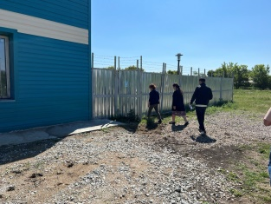  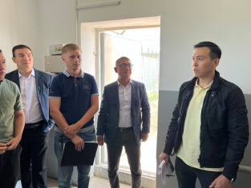  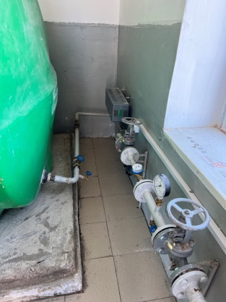  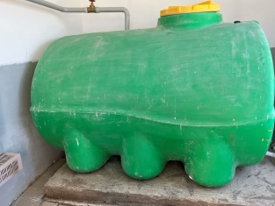  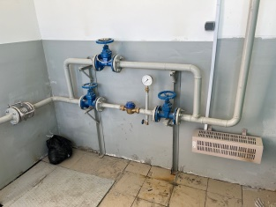  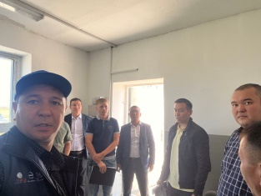  2) Акт визуального осмотра  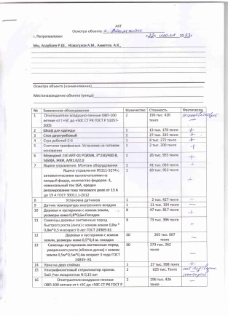  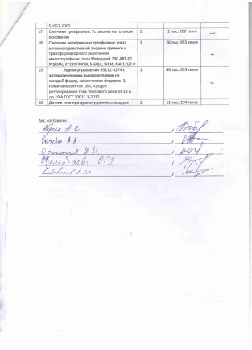  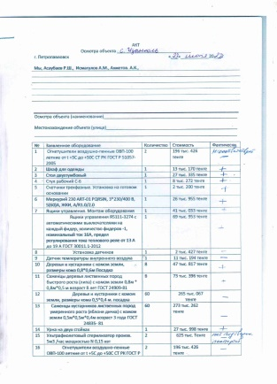  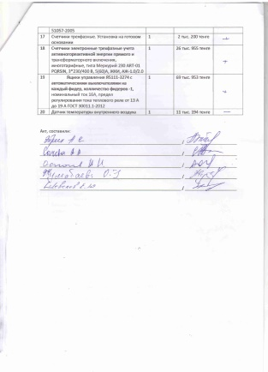  3) Обучающий тренинг Жамблыский район  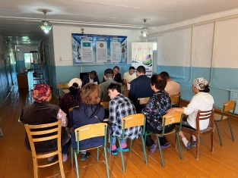  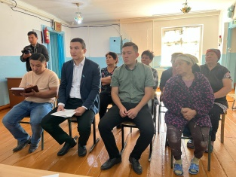  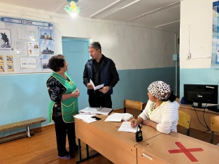  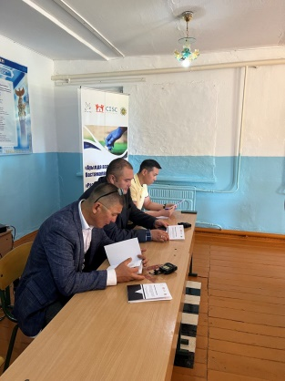  4) Список присутствующих  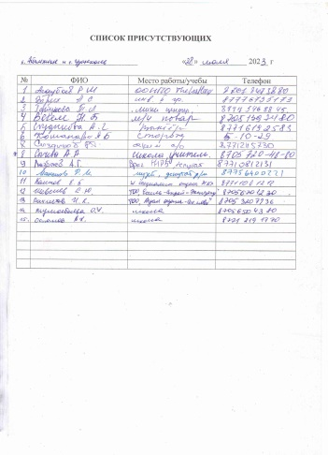  5)Есильский район выезд на объекты  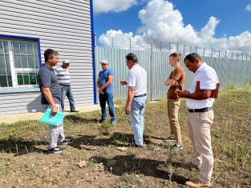  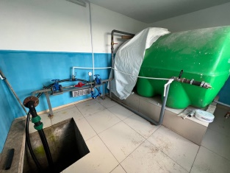  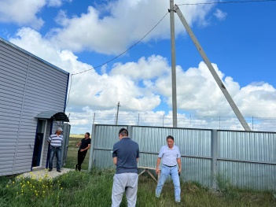  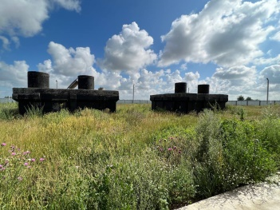  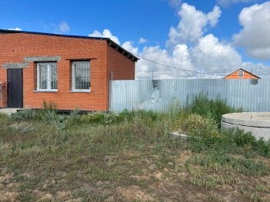  6) Акт визуального осмотра  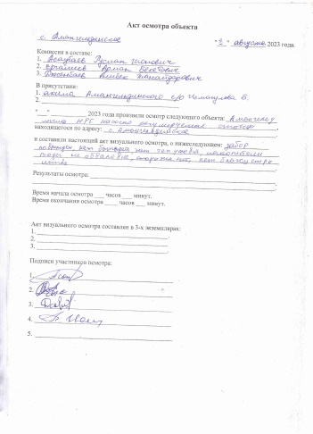  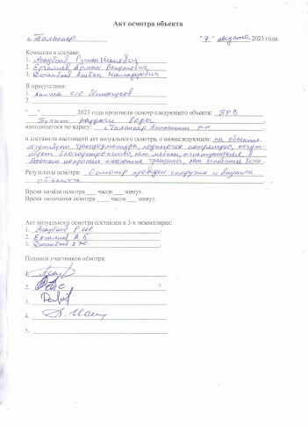  7)Обучающий  Тренинг в Есильском р-не  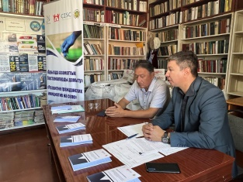  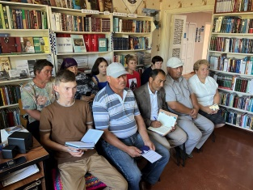  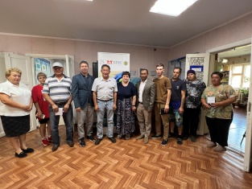  8)Список присутствующих  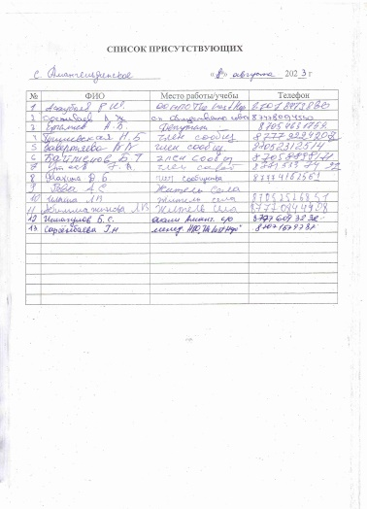  7)Запрос в Мирный с/о  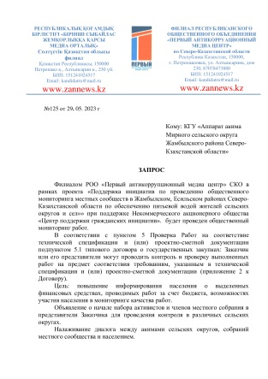  8) Ответ Мирного с/о  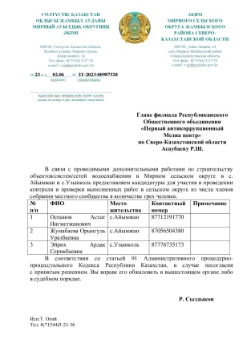  9) Запрос в Амангельдинский с/о  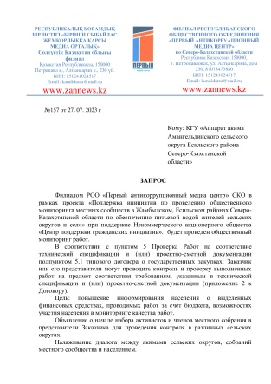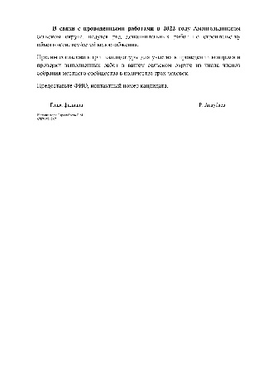  10)Ответ от Амангельдинского с/о  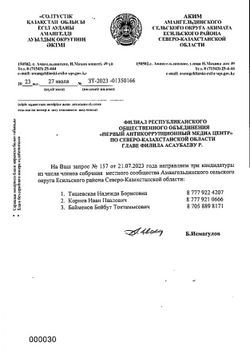 | 302 600 тенге
2 | Обсуждение результатов | Круглый стол, обсуждение результатов, Жамбылский, Есильский районы | Сентябрь 2023 г. | -Два круглых стола (Жамбылский и Есильский район);  - один пресс-релиз;  - одно официальное письмо (Жамбылский и Есильский районы);  два прямых эфира (один прямой эфир Жамбылском районе, один в Есильском районе);  -два протокола (один протокол Жамбылском районе, один протокол в Есильском районе);  - два запроса в компетентные органы;  -два поста (facebook и instagram);  -один видеоролик (Жамбылский и Есильский районы); | - человек | Проведены круглые столы в Жамбылском районе,с.Пресновка и Есильском районе в с.Явленке по теме рассмотрение результатов проекта «Повышение правовой грамотности населения Северо-Казахстанской области в вопросах общественного контроля и совместной работе с гражданскими институтами, Развитие гражданских инициатив на селе» по обеспечению водоснабжения в селах Жамбылского и Есильского районов Северо-Казахстанской области. | 1.Фото круглого стола  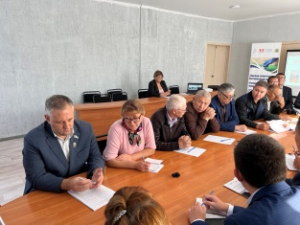  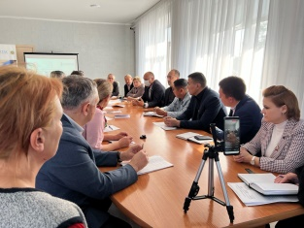  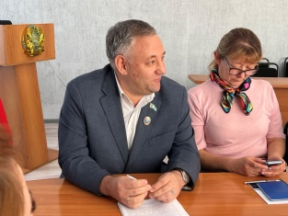  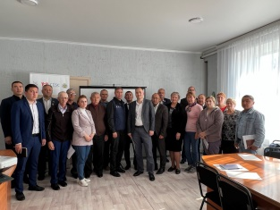  2) Протокол Жамбылского р-на  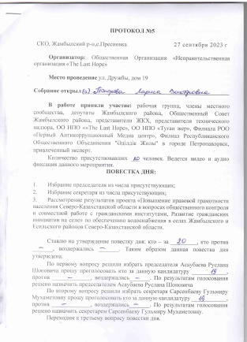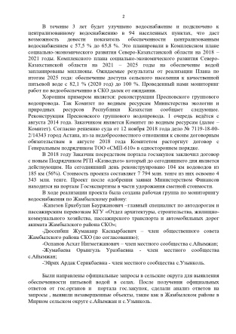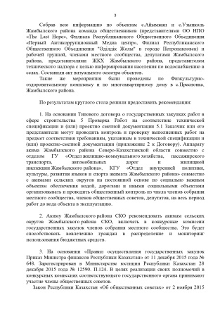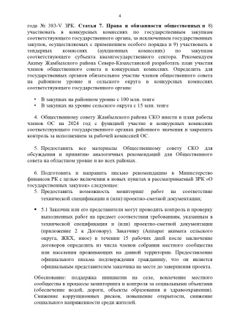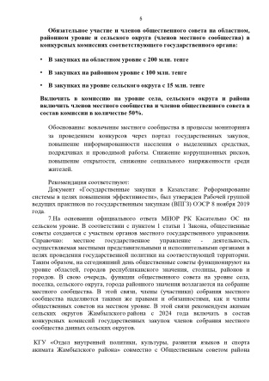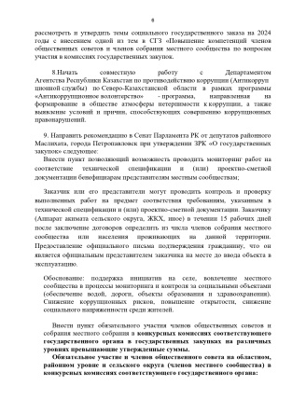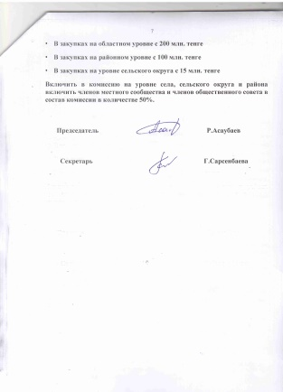  3) Список присутсвтующих  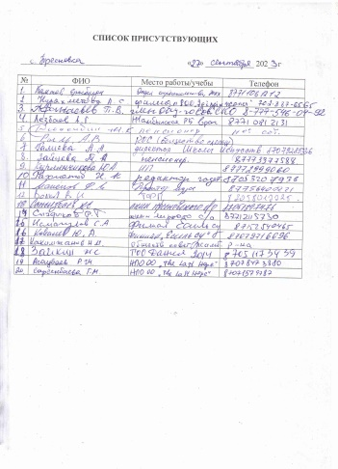  4) Круглый стол в Есильском районе  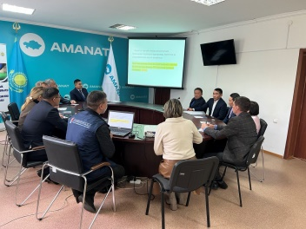  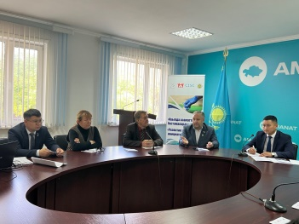  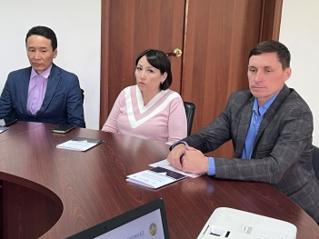  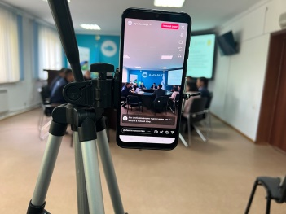  5) Список присутствующих  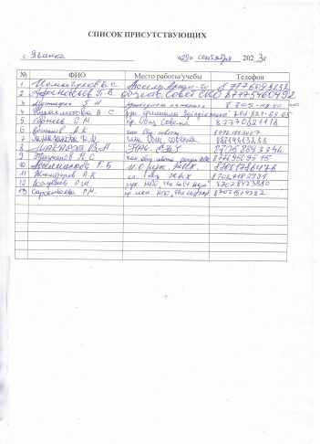  6) Протокол Есильского р-на  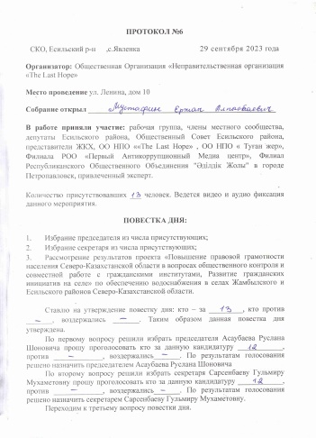  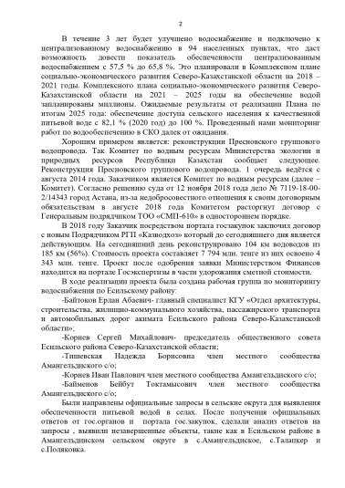  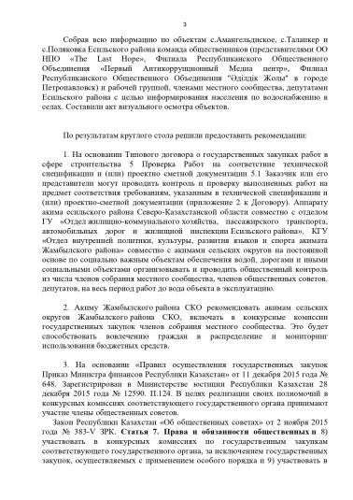  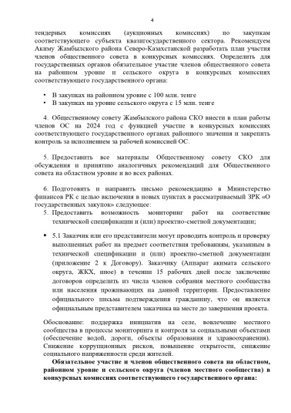  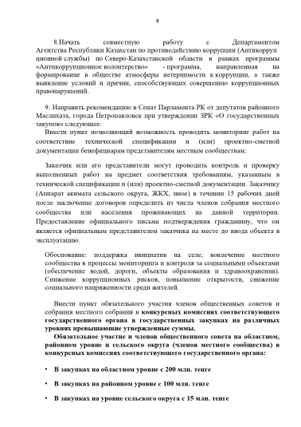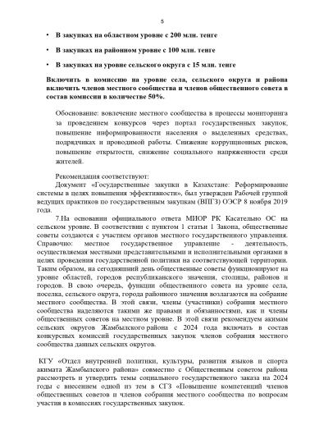  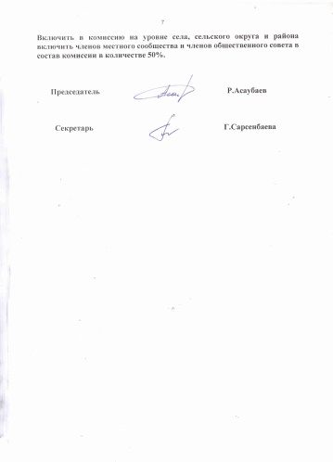  7) Официальное письмо  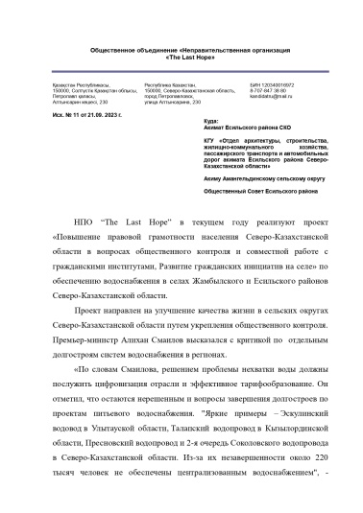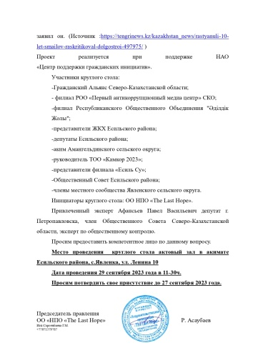  8) Пресс-релиз  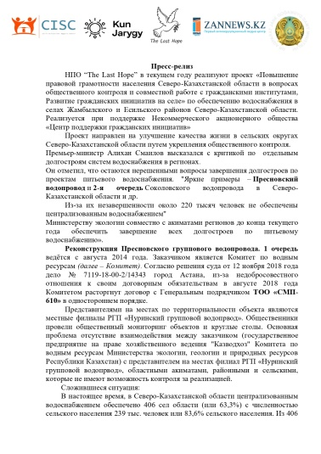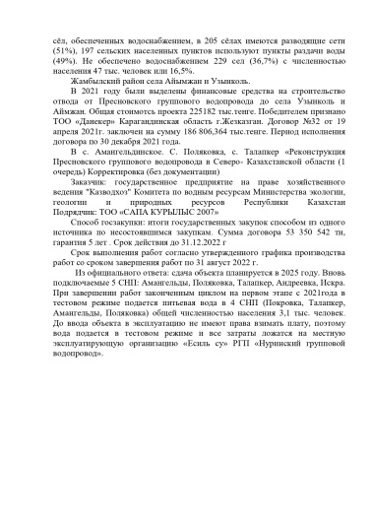 | 302 600 тенге

2. Освещение деятельности (включая рекламу) в СМИ, социальных сетях
СМИ, социальные сети | Название публикаций | Охват, уровень | Количество публикаций  (скрин) | Дата выхода, ссылка
из них: Instagram  @npo_lasthope |  |  | 30
 | Вода-источник жизни на земле | 141 |  | 07.04.23  https://www.instagram.com/p/CquQXxYtB8C/?igshid=MzRlODBiNWFlZA==
 | Пресновский сельский округ | 445 | 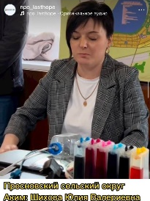 | 17.04.23  https://www.instagram.com/reel/CrH-irbAtju/?utm_source=ig_web_copy_link&igshid=MzRlODBiNWFlZA==
 | Кладбинский сельский округ | 306 | 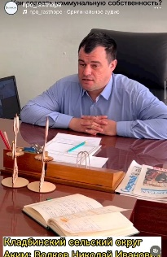 | 18.04.23  https://www.instagram.com/reel/CrLi-JQgG1m/?utm_source=ig_web_copy_link&igshid=MzRlODBiNWFlZA==
 | Троицкий сельский округ | 130 | 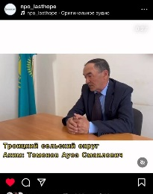 | 19.04.23  https://www.instagram.com/reel/CrM8AQWABRE/?utm_source=ig_web_copy_link&igshid=MzRlODBiNWFlZA==
 | Архангельский сельский округ | 117 | 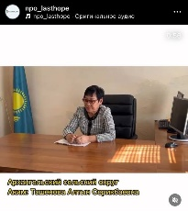 | 20.04.23  https://www.instagram.com/reel/CrQfYUeACjC/?utm_source=ig_web_copy_link&igshid=MzRlODBiNWFlZA==
 | Село Амангельды | 150 |  | 24.04.23  https://www.instagram.com/reel/CraoUMsgT70/?utm_source=ig_web_copy_link&igshid=MzRlODBiNWFlZA==
 | «Развитие гражданских инициатив на селе» | 278 | 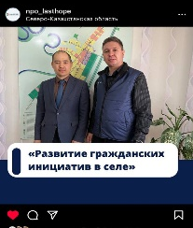 | 26.04.23  https://www.instagram.com/p/CrgOzFYtlPx/?utm_source=ig_web_copy_link&igshid=MzRlODBiNWFlZA==
 | Алимбаев Ермек Каирбековичь руководитель ТОО  “Камкор 2023” | 95 | 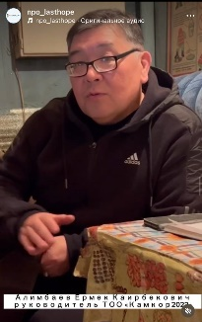 | 28.04.23  https://www.instagram.com/reel/CrkYCyvAybe/?utm_source=ig_web_copy_link&igshid=MzRlODBiNWFlZA==
 | «Развитие гражданских инициатив на селе» | 134 | 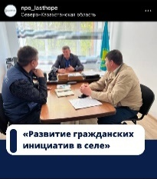 | 22.05.23 https://www.instagram.com/p/CsjRIoPt5mz/?utm_source=ig_web_copy_link&igshid=MzRlODBiNWFlZA==
 | Гидроузел: село Есильское | 205 | 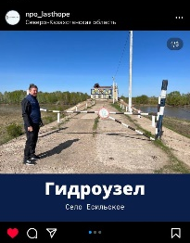 | 22.05.23  https://www.instagram.com/p/CsjdvKxtIF1/?igshid=MzRlODBiNWFlZA==
 | «Развитие гражданских инициатив на селе» | 276 | 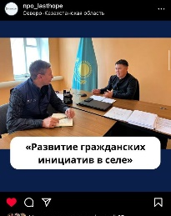 | 23.05.23  https://www.instagram.com/p/Csl6kLityA2/?utm_source=ig_web_copy_link&igshid=MzRlODBiNWFlZA==
 | «Развитие гражданских инициатив на селе» | 171 | 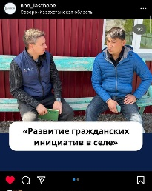 | 25.05.23  https://www.instagram.com/p/CsqXPihtYTL/?utm_source=ig_web_copy_link&igshid=MzRlODBiNWFlZA==
 | Гражданский форум области Жетісу «Проблемы и перспективы развития местного самоуправления» | 75 | 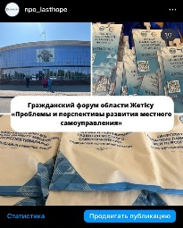 | 25.05.23  https://www.instagram.com/p/CsqZUZPtisH/?igshid=MzRlODBiNWFlZA==
 | Гражданский форум области Жетісу «Проблемы и перспективы развития местного самоуправления» | 149 |  | 26.05.23  https://www.instagram.com/p/CstwZDGtl24/?utm_source=ig_web_copy_link&igshid=MzRlODBiNWFlZA==
 | «Развитие гражданских инициатив на селе» | 87 |  | 29.05.23  https://www.instagram.com/p/Cs0u5yHta7C/?igshid=MzRlODBiNWFlZA==
 | «Есиль су» | 204 | 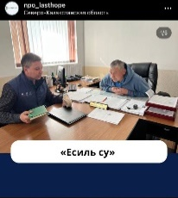 | 31.05.23  https://www.instagram.com/p/Cs5qjRqNOIJ/?igshid=MzRlODBiNWFlZA==
 | Встреча с населением  Есильского  района | 196 | 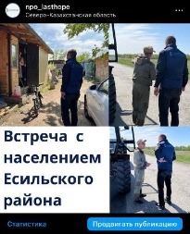 | 12.06.23  https://www.instagram.com/p/CtYLX2_NaZE/?igshid=MzRlODBiNWFlZA==
 | Встреча с вице-министром  МИОР РК | 262 |  | 30.06.23  https://www.instagram.com/p/CuHmO68N3wS/?igshid=MzRlODBiNWFlZA==
 | Мониторинг обеспеченности централизованным водоснабжением | 101 | 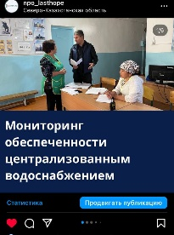 | 21.07.23  https://www.instagram.com/p/Cu883F0tYwm/?igshid=MzRlODBiNWFlZA==
 | Финансовые средства на строительство отвода от  Пресновского группового водопровода до села  Узынколь И Айымжан. | 178 | 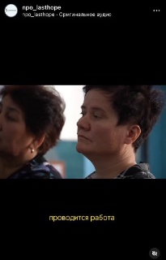 | 27.07.23  https://www.instagram.com/reel/CvMB4dzNebZ/?igshid=MzRlODBiNWFlZA==
 | Все для людей! Уважаемых | 433 |  | 01.08.23  https://www.instagram.com/p/CvZMufYtfpe/?igshid=MzRlODBiNWFlZA==
 | Спасибо, уже не надо | 464 | 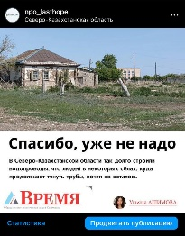 | 03.08.23  https://www.instagram.com/p/CveStVKt7iz/?igshid=MzRlODBiNWFlZA==
 | Работа по мониторингу водоснабжения в Есильском районе  Амангельдинского сельского округа. | 333 |  | 08.08.23  https://www.instagram.com/reel/CvrrwNStzU2/?igshid=MzRlODBiNWFlZA==
 | Как обеспечены водой наши села? | 141 | 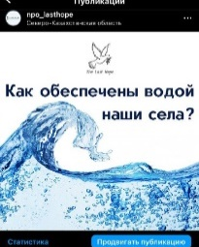 | 08.08.23  https://www.instagram.com/p/Cvq4L_yN4Rp/?igshid=MzRlODBiNWFlZA==
 | Как обеспечены водой наши села? | 90 |  | 14.08.23  https://www.instagram.com/p/Cv6oFYdtZMI/?igshid=MzRlODBiNWFlZA==
 | Вышли сухими:  из-за кого североказахстанские сельчане годами без воды? | 241 | 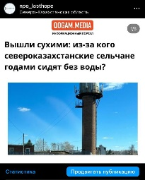 | 17.08.23  https://www.instagram.com/p/CwCd5mitXgZ/?igshid=MzRlODBiNWFlZA==
 | Встреча с акимом Ильинского сельского округа и с местным сообществом | 178 | 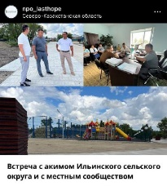 | 28.08.23  https://www.instagram.com/p/Cwexnn8NsQb/?igshid=MzRlODBiNWFlZA==
 | 1 видеоролик «Поддержка инициатив на селе» | 9 028 |  | 14.09.23  https://www.instagram.com/p/CxKbzwHNIFM/?igshid=MzRlODBiNWFlZA==
 | 2 видеоролик «Поддержка инициатив на селе» | 168 |  | 20.09.23  https://www.instagram.com/p/CxZmwYstOnl/?igshid=MzRlODBiNWFlZA==
из них: Facebook
 | Вода-источник жизни на земле | 3 |  | 07.04.23  https://www.facebook.com/groups/133169960636293/permalink/1259503774669567/
 | Встреча по водным ресурсам | 92 |  | 10.04.23  https://www.facebook.com/100002227917357/posts/pfbid0oU7CoxCsZcrebZtA3F3anjDTaHmw1iNTjSQi1KcWSpXskGkRzQdjJ96A4BK5Ukel/?mibextid=cr9u03
Внедрение метода социального аудита в СКО |  |  | 2
 | Вода-источник жизни на земле | 75 |  | 07.04.23  https://www.facebook.com/groups/133169960636293/permalink/1259503774669567/
 | Троицкий сельский округ | 71 |  | 26.04.23  https://www.facebook.com/100002227917357/videos/582110097384379/
Первый антикоррупционный медиа центр по Северо- Казахстанской области |  |  | 7
 | Вода-источник жизни на земле | 7 |  | 25.04.23  https://www.facebook.com/permalink.php?story_fbid=pfbid025PBUMBSaVB2URBCacH1tNcrFwTvyMn21XAfSLC3bbnSUPVAqvYv5dQWdjLDoTKC7l&id=100063736502461
 | Троицкий сельский округ | 9 |  | 19.05.23  https://fb.watch/kQa6niJa_f/
 | Архангельский сельский округ | 7 |  | 19.05.23  https://fb.watch/kQaba2xhzk/
 | Алимбаев Ермек Каирбековичь руководитель ТОО  “Камкор 2023” | 8 |  | 19.05.23  https://fb.watch/kQaj8auNfV/
 | Кладбинский сельский округ | 5 |  | 19.05.23  https://fb.watch/kQaknfeGFy/
 | Пресновский сельский округ | 15 |  | 19.05.23  https://fb.watch/kQasUx7nkD/
 | Село Амангельдинское | 3 |  | 19.05.23  https://fb.watch/kQaw0C89OP/
The Last Hope | c.Есильское | 5 | 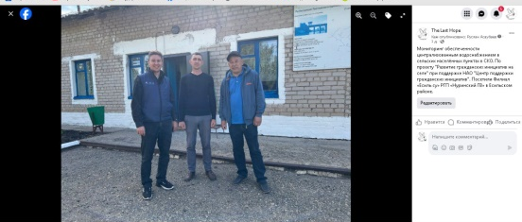 | 4.10.2023  https://www.facebook.com/photo?fbid=339268565130945&set=a.196839489373854
 | с.Явленка | 2 | 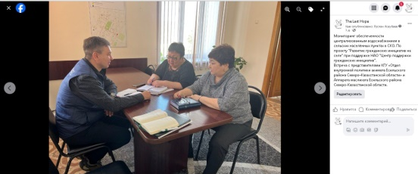 | 4.10.2023  https://www.facebook.com/photo?fbid=339273961797072&set=a.196839489373854
 | Алматинский с/о | 4 | 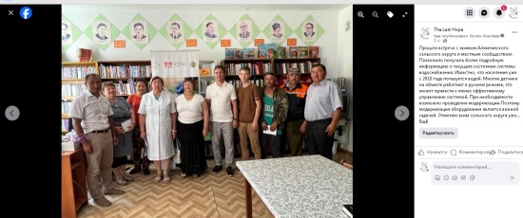 | 5.10.2023  https://www.facebook.com/photo?fbid=339753985082403&set=a.196839489373854
 | Алматинский с/о | 3 | 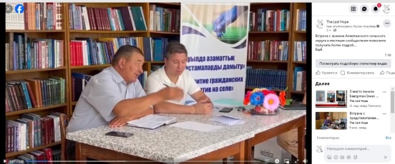 | 5.10.2023  https://www.facebook.com/100071434133895/videos/1077870756767073
 | Мирный с/о | 4 | 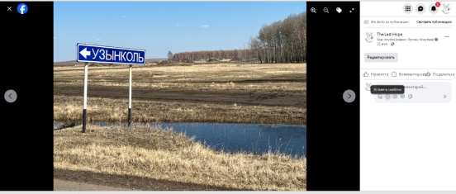 | 5.10.2023  https://www.facebook.com/photo/?fbid=339805651743903&set=pcb.339805861743882
 | с.Пресновка | 3 | 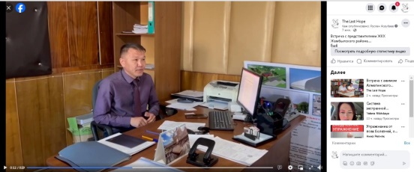 | 5.10.2023  https://www.facebook.com/100071434133895/videos/3678773285686146
 | с.Явленка | 4 | 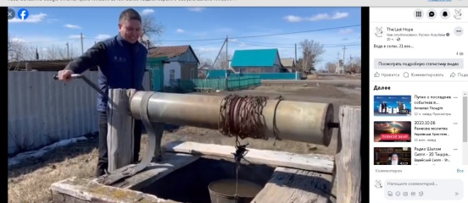 | 5.10.2023  https://www.facebook.com/100071434133895/videos/1258821518138553

3. Напишите историю успеха по определенному действию, если имеются
________________________________________________________________________________________________________________________________________________________________________________________________________________________________________________

__________________/____________/ ____________________

Должность, Ф.И.О (при его наличии) руководителя, либо его заместителя
Асаубаев Руслан Шонович
Дата заполнения
6.10.2023 г.
Место печати

